
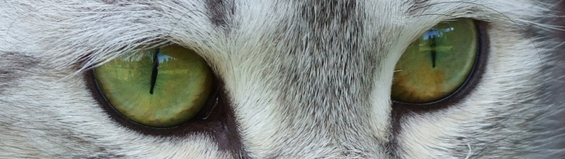

Inbjudan till workshop

Lär dig att nyttja din kamera och ta bättre bilder

Workshopen fokuserar på fototeknik, kameran samt dess funktioner och är till för dig som har en digitalkamera med möjlighet till manuella inställningar.

Förutsättning för att deltaga i Workshopen är att du medverkar aktivt och tar med egen kamera med manual.

*Agenda* Bilden
Introduktion - Hur mäter du ljuset och exponerar rätt
Grundläggande teknik - Hur kontrollerar du skärpedjupet
- Vad vill du uppnå med bilden - Hur säkerställer du att det blir skärpa i bilden
- Hur ska du hålla din kamera Hur gör du när befintligt ljus inte räcker
- Omgivande ljus och ljussättning - ISO i dåligt ljus
Fototermer och grunder i fotografering - Blixtteknik
- Bländare, slutare och ISO - Stativ
- Objektiv och brännvidd Katten som modell
- Perspektiv och komponering Att jobba vidare med bilden i datorn

Magnus Sundberg leder workshopen
(har fotat aktivt i 20 år varav 10 med systemkamera)

När: Söndagen den 25 januari 2009 kl 14.00
Var: Lundvägen 6 B, Valbo
Kostnad: 50 kronor

Välkomna!

Anmäl till Eva Jakobsson tfn 026-12 73 04, 070-402 62 26 eller e-post eva@dingduva.eu senast den 19 januari. Betalning sker via bankgiro 239-0417, ange ”fotokurs 25/1 och namn”. Workshopen är begränsat till 15 personer, så först till kvarn gäller.

